**«День Земли» в средней группе № 1.2.**

20 марта отмечается праздник День Земли. Наша огромная планета велика и разнообразна, она поражает своей красотой и величием, разнообразием климата, растительного и животного мира и в то же время планета беззащитна перед неразумным хозяйствованием человека и использованием ее богатств.

Этот праздник придумали, чтобы привлечь внимание к проблемам нашей планеты, ещё раз напомнить о том, что надо беречь и защищать наш большой общий дом.

Мы с ребятами побеседовали о том, какую помощь природе мы можем оказать уже с самого детства. Дети рассказали о том, как надо вести себя на природе: не сорить, не рвать цветы, не обижать животных и птиц, не разводить костёр. Ребята вспомнили о том, что мы осенью подметали и собирали листья и опавшие с деревьев ветки, весной будем тоже наводить порядок на участке детского сада, сажать цветы на клумбе, поливать их.

Подведением итогов стала совместная работа "Наш земной шар".

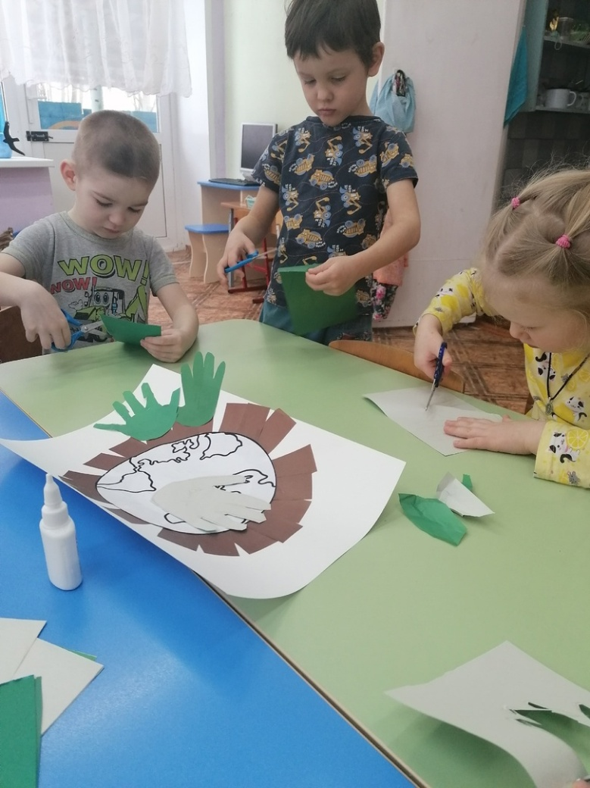Воспитатель Каменских В. В.

